[历史文献证明，同治事变是一小撮极端穆斯林挑起的！](https://mp.weixin.qq.com/s/e151gU6WdS1Ffs_UXTFGYg" \t "_blank)

**晚清沧海事（后记一）**

历史文献证明，同治事变是一小撮极端穆斯林挑起的！

作者：罗马主义

在本书的发表过程中，有人不断的问我，你写的到底是小说还是历史？在这里我要负责的告诉大家，我写的是历史，用了纪实小说笔法写的历史。

**在写作的过程中，我遵循如下的原则：**

**第一，所有的重大事件都有出处，也就是，必须要以前有人记载过这件事，要不就是我亲眼看到过这件事。**

**第二，所有的推论必须要有事实基础，能形成完整的证据链。**

**第三，补充的场景描述，必须要符合当时的相关记载，要有证据证明，这个场景的描述是合理的。**

关于本书参考的资料范围，其实我在本文的第一篇序里，[《一个流传已久的谎言》](http://mp.weixin.qq.com/s?__biz=MzU0Mjc2OTkzNQ==&mid=2247483846&idx=1&sn=a98e6f2c09cacfc871e85017465d8afb&chksm=fb14d7a6cc635eb012436f3d46bf52071da509f44997a0b8b76d70b0a7d77b063b475ee606d6&scene=21#wechat_redirect)后面，就有附录，可能有很多读者没有注意到，这里我就再罗列一次。

主要参看的书籍

⊙《剑桥中国史》 费正清等 中国社会科学出版社

⊙《中国近代史》范文澜 人民出版社

⊙《清史稿》  赵尔巽  中华书局

⊙《清实录》  中华书局

⊙《清圣祖实录》中华书局

⊙《清高宗实录》中华书局

⊙《清穆宗实录》中华书局

⊙《清德宗实录》中华书局

⊙《太平天国革命亲历记》英 伶俐 上海古籍出版社。

⊙《筹办夷务始末》 文海出版社

⊙《北华捷报》

⊙《西学东渐记》容闳 湖南人民出版社

⊙《中国关税沿革史》英 莱特 三联书店

⊙《太平天国文书汇编》中华书局

⊙《太平天国火炮研究》郭存孝

⊙《太平天国史料译丛》王崇武，黎世清编译 神州国光社

⊙《上海法租界史》法 梅朋 傅立德 上海译文出版社。

⊙《李文忠公全集》

⊙《曾文正公全集》

⊙《左宗棠年谱》罗正均 长沙岳麓书社。

⊙《左文襄公全集》台湾文海出版社。

⊙《左宗棠传》美W L 贝尔斯北京紫云文心图书管理有限公司。

⊙《左宗棠全传》 秦翰才 中华书局。

⊙《张文襄公全集》文海出版社。

⊙《骆秉章奏稿》

⊙《丁文诚公遗集》

⊙《岑襄公遗集》

⊙《李鸿章全集》 上海人民出版社

⊙《刘壮肃公奏议》

⊙《太平天国文选》罗尔刚编著 上海人民出版社。

⊙《李秀成自述原稿注》罗尔刚 中华书局。

⊙《平定关陇记略》易孔昭 胡孚骏 刘然亮 台湾文海出版有限公司。

⊙《义和团史料续编》中华书局。

⊙《平回志》杨毓秀 北京出版社。

⊙《甘宁青史略正编》慕寿祺 天津古籍出版社

⊙《中国近代历史纪念》吴忠礼 宁夏人民出版社。

⊙《绿营兵志》罗尔纲，中华书局

⊙《新疆图志》袁大化修

⊙《清季武卫军考述》任恒俊

⊙《湘军志》王闿运 上海古籍出版社。

⊙《固原县志》宁夏人民出版社。

⊙《清末西北回民之反清运动》 高文远，宁夏人民出版社。

⊙《钦定剿平粤匪方略》奕诉 上海古籍出版社。

⊙《李文清公日记》 李棠阶

⊙《御制平定朔漠纪略》

⊙《清朝文献通考》

⊙《钦定大清会典事例》

⊙《清代宫史丛谈》紫禁城出版社。

⊙《英国与世界》 紫禁城出版社。

⊙《清代画院》紫禁城出版社。

⊙《和卓传》穆罕默德 萨迪克 喀什格里。

⊙《俄国人在中亚》

⊙《叶尔羌汗国史纲》

⊙《中国新疆地区伊斯兰教史》陈惠生，新疆人民出版社。

⊙《伊斯兰教苏菲神秘主义》金宜久，中国社会科学出版社。

⊙《大霍加传》

⊙《阿帕克和卓传》

⊙《18-19世纪新疆社会史研究》日佐口透 新疆人民出版社。

⊙《伊斯兰教在中亚》英文

⊙《西域和卓家族研究》刘正寅 魏良弢 中国社会科学出版社。

⊙《中法海战》陈悦 台海出版社。

⊙《中国伊斯兰教百科全书》四川辞书出版社。

⊙《淮军志》王尔敏 广西师范大学出版社。

⊙《淮军史》樊百川 四川人民出版社。

⊙《晚清兵制》罗尔纲 中华书局。

⊙《德国克虏伯与中国的近代化》德 乔伟 天津古籍出版社。

⊙《中国近代化的历程》 史远芹 中共中央党校出版社。

⊙《清季的洋务新政》樊百川。

⊙《第二次鸦片战争》上海人民出版社。

⊙《1895-1912年中国军事力量的兴起》拉尔夫尔 鲍威尔。中华书局。

⊙《中国近代海军史》程志发 解放军出版社。

⊙《十九世纪的德国与中国》德 施丢克尔 三联书店

⊙《中国近代兵器工业档案史资料》

⊙《清季外交史料》王彦威 王亮台湾文海出版社。

⊙《江南制造局记》魏公允，文海出版社。

⊙《洋务运动》上海人民出版社。

⊙《中国火器史》王兆春，军事科学出版社。

⊙《英国在华外交》 英 威妥玛 商务印书馆

⊙《武器和战争的演变》T N 杜普伊军事科学出版社。

⊙《日清战争》日 藤村道生。

⊙《血证-甲午战争亲历记》日龟井兹明 中央民族大学出版社。

⊙《诸马军阀与西北穆斯林社会》徐宪隆 宁夏黄河数字出版社有限公司。

⊙《中国民族史》王钟涵 武汉大学出版社。

⊙《太平天国》美 史景迁 北京理想国时代文化有限公司。

⊙《回民起义》白寿彝 神州国光社。

⊙《基督教与近代中国》杨天宏 四川人民出版社

⊙《教案与晚清社会》 赵树好 中国文联出版社。

⊙《义和团史料》中华书局。

⊙《在中国发现历史》美 柯文 中华书局。

⊙《中国厘金史》罗玉东。

⊙《清光绪朝中日交涉史料》故宫博物院。

⊙《曾胡治兵语录》巴蜀出版社。

⊙《捻军史料丛刊》商务印书馆。

⊙《中国军事经济史》王其坤 解放军出版社。

⊙《八国联军在天津》齐鲁书社。

⊙《清朝的财政经济政策》日 百濑弘 郑永昌译

⊙《清咸，同时期的财政》

⊙《光绪朝东华录》

⊙《中华帝国对外关系史》美 马士 三联书店。

⊙《中国关税沿革史》英 莱特

⊙《同治中兴》美 芮玛丽 房德林译 中国社会科学出版社。

⊙《中国人口》

⊙《中国移民史》葛剑雄 福建人民出版社。

⊙《心灵史》张承志 湖南文艺出版社

剩下的一种情况，就是我亲自去各地的博物馆考证过的，收集到的一手资料，特别一些国内不太重视的问题，比如关于清军是否使用机枪的问题，曾经用过的各种装备的问题，还有一些国内不准公开讨论的问题，特别是东突问题的由来，各方的看法等等。

除了国内的一些博物馆和图书馆，我还特地专程前往美国，英国，和日本等地的博物馆考证过，以前也去过土耳其，为了搞清楚中日之间的历次战争，我甚至还专门去了靖国神社的博物馆，看看日本人是怎么描述这几场战争的。

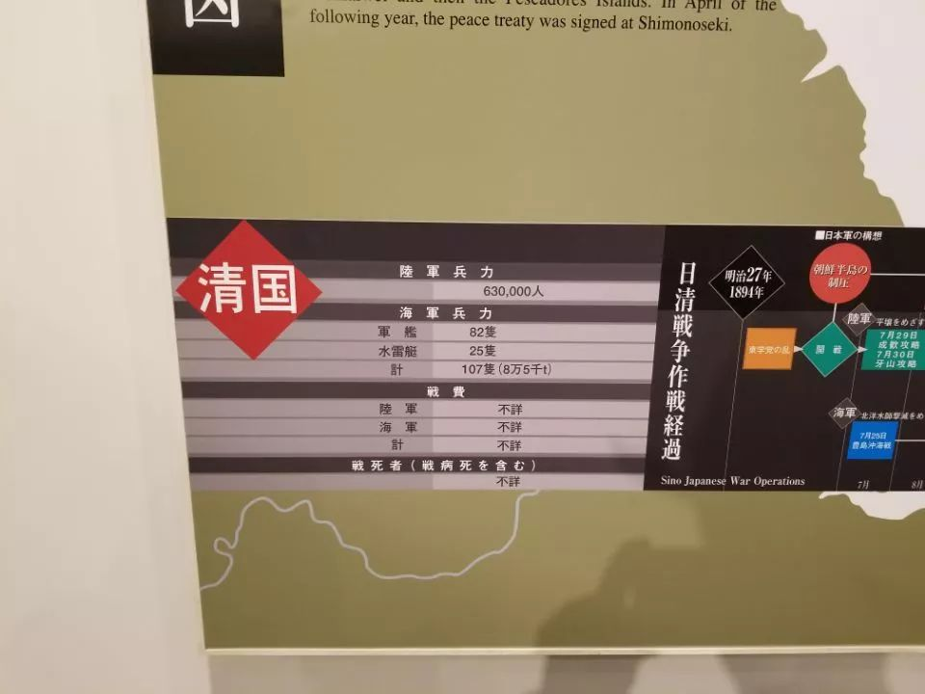  
在日本靖国神社了解甲午战争的细节

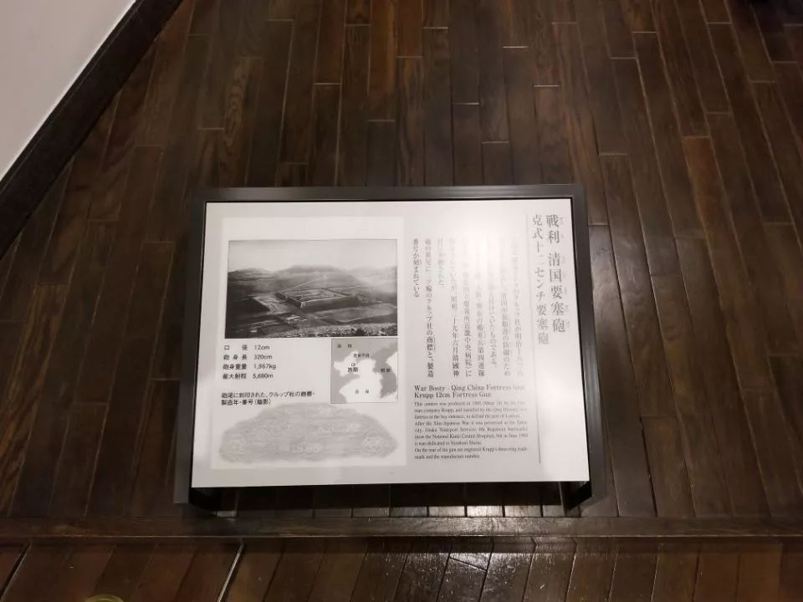

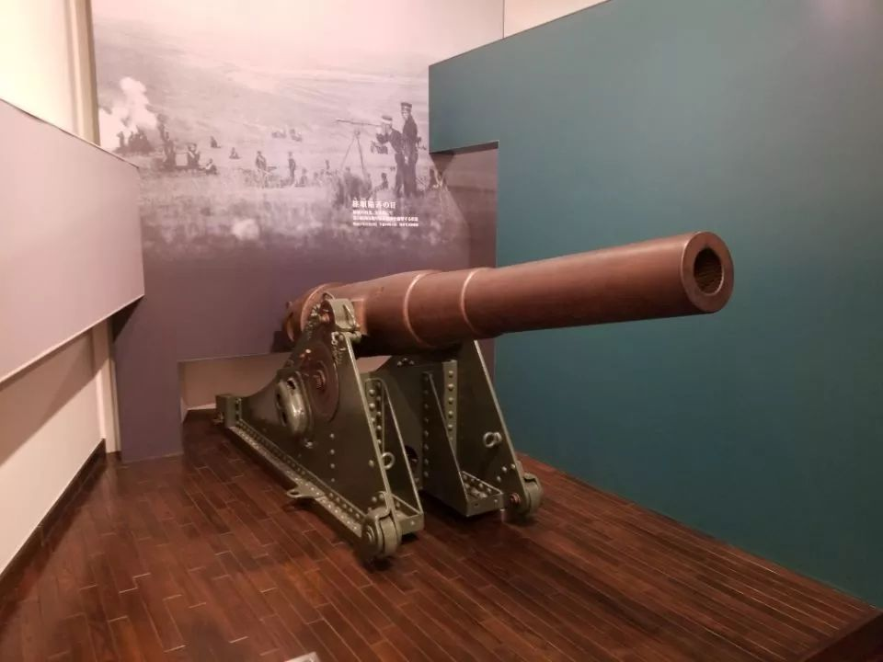被日本俘获的清军克虏伯120毫米要塞炮，射程5.6公里，已经相当的先进。

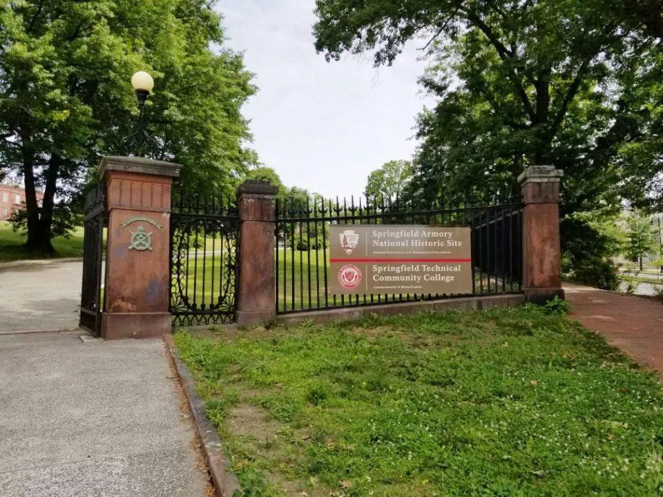

美国春田兵工厂博物馆

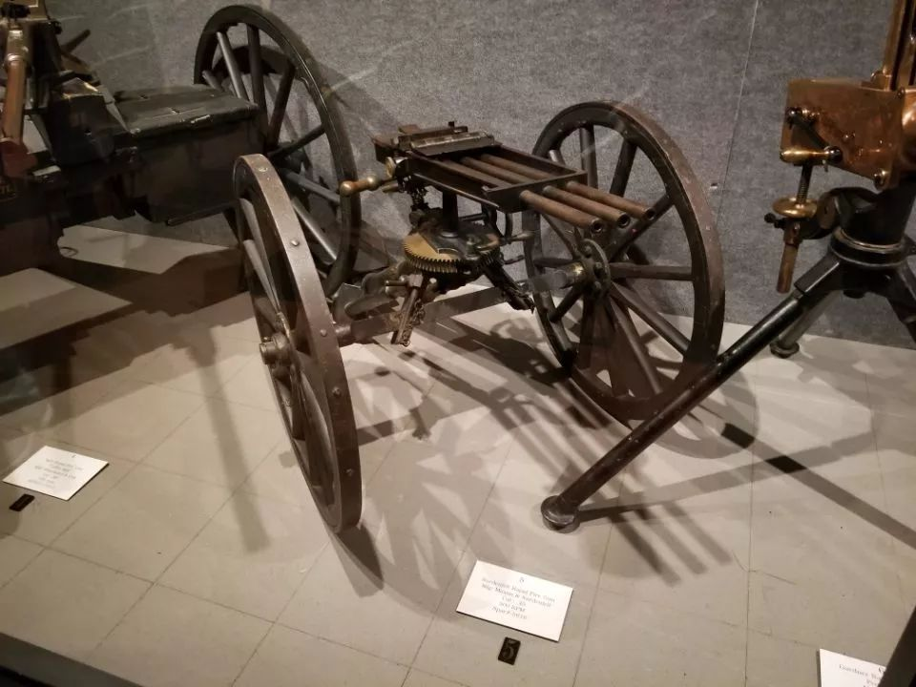  
美国春田兵工厂博物馆里，被八国联军缴获的清军诺菲尔德机枪

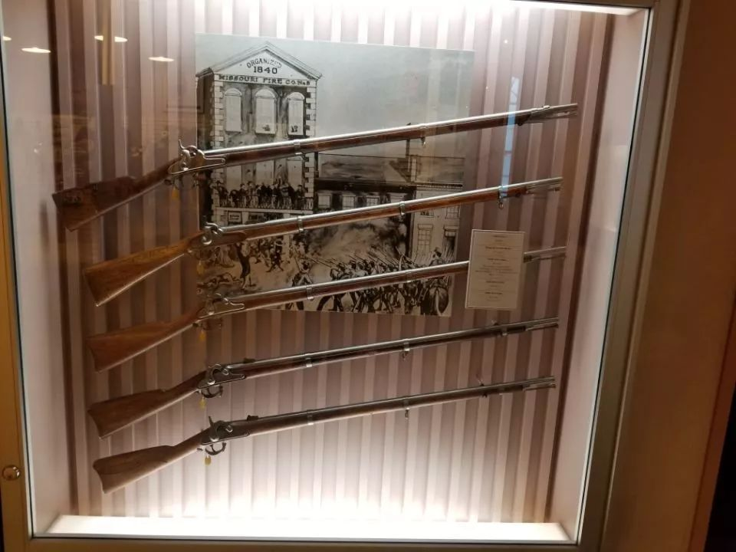  
亲自去博物馆，了解中国内战中的主要武器性能

 写这本书最难的地方，不是在于朝廷做了什么，清朝的官员做了什么，相关的史料汗牛充栋，只是需要把它们串起来就可以了。

难点在于，要搞清楚穆斯林到底干了些什么？这是很不容易。因为当时大部分穆斯林，用波斯文和阿拉伯文记载他们的历史，所以我很难找到，找到了也看不懂。

而关于他们的中文记述，清代史料都是寥寥数笔，较为详细的，大部分是民国和解放以后的，但也不够详细尽。

**但是要写好这本书，搞清楚他们在干什么，却是至关重要的。**

所以，写作本书，从某种意义上来说，就是做一个破案工作。因为我现在能找到的关于穆斯林方面的记述，都是零零碎碎，互相矛盾的，如何搞清当事人的动机和目的，就必须在现有证据的基础上，合理去推测。

可是怎样推测才是合理的呢？我认为，这就像破一件谋杀案一样，首先必须要有足够的物证，比如说一个人是否有罪，那就要看看凶器上的指纹是不是他的，有没有人看到他出现在现场？他的衣服上有没有受害人的血迹？他有没有杀人动机？

这些对我来说，就是我用来推断的基础情节，必须是学界已经有记载的，被公开发表过的，我把它称之为证据。

如果一个人被别人看见，曾经出现在现场，凶器上又有他的指纹，他的衣物上又有受害人的血迹，而且他还有杀人动机，那么我们是十拿九稳的，就可以认定他就是杀人犯。

所以我写的这本书，就是以这样的态度，来研究历史的，比如说我为什么讲，同治年间，西北穆斯林叛乱是有预谋的，就是因为我找到了这样的证据。

（为了方便读者了解，我尽量的在后面的引用中，选择现成的论文来作为证据，这些都是其他人提炼过的精华，最重要的是，大家可以在网上搜到，方便验证。

实在没办法的，我才告诉你是从哪本书来的，因为我看过的很多书，大家可能找不着，其中有很多只有图书馆才有，而且不是普通的图书馆，要大学的图书馆才有，特别是一些古籍。）

首先，我根据林荃先生的《杜文秀京控时间考》这篇论文，搞清楚了杜文秀为什么要去北京告状？杜文秀什么时候去北京告状？杜文秀告状最后的结果。

然后又参考荆德新先生的论文，《关于杜文秀身世的几个问题》，了解他的基本背景，是一个半汉化的秀才，在社会上的地位较高，和普通穆斯林联系很少。

再根据云南大学袁平的研究生论文《滇事述闻校注》，发现在《滇事述闻》这本由清末大理人李玉振写的书中，有一个明确的结论，云南穆斯林起义的诱因，“汉回互斗”，是由来自外地的穆斯林挑动，裹挟本地穆斯林，最后酿成大乱的，这是一条非常重要的线索。

然后我想起了新教教徒，张承志在《心灵史》中的一段描述，“从进入十九世纪这场巨大的沧桑之变开始，云南热依斯便不断派人向金积堡十三太爷马化龙处请求口唤，争取协调——东沟热依斯与大理元帅杜文秀曾派纳尚邦赴宁夏，但纳尚邦只能就地参加了穆生花的义军。”

马长寿主编的，《同治年间陕西回民起义历史调查记录》，马辰撰的《马化龙反清散闻纪实》，也都记载了这件事，按照后两者的说法，纳尚邦不是一个人来的，而是带了一群精通武术的人来的。

这引起了我的注意，因为这段记述非常的诡异，首先我们知道杜文秀是老教教徒，马化龙是新教教主，为什么杜文秀要派纳尚邦，带着一群人，千里迢迢的来拜会一个教派不同的人，讨论叛乱的事情？

为什么他不去找同为老教的马桂源，马占鳌或者其他人呢？更重要的是，如果他们之前互不相识，他怎么敢千里迢迢的跑到别人家里，漫无目的的去敲别人的门，让别人去造反呢？这可是灭九族的大罪。

而且文中提到了，他们不断的要求协调，他们要协调的什么事呢？我们现在都知道，是造反！这显然不是两个陌生人之间，甚至关系一般的人之间，会进行的交流。

所以合理的解释只能有一个，他们之前就有联络，而且关系非常密切，否则就不可能做出这样的事。

可是他们怎么联络得上呢？那么根据现有的证据，我们可以做出两个推测：

一个是通过云南东沟的新教支派，另一个则是通过北京齐化门外的新教阿訇金爷，我们也是通过张承志的《心灵史》，知道有这样一号人，埋伏在北京。

**那么这两个推测，哪一个更合理呢？**

我们通过之前的，荆德新先生介绍杜文秀身世的论文知道，杜文秀是一个被半汉化的秀才，一开始并不是一个虔诚的穆斯林，热衷于功名，对宗教没什么感情。

而东沟的新教支派，在云南是一个异类，通过张承志《心灵史》的介绍，我们知道，他们实际上和云南其他的穆斯林教派，是非常隔绝封闭的，基本上属于一个半秘密的团体。

那么杜文秀作为一个读书人，秀才，和东沟的穆斯林新教徒，一群农民，双方的社会经济地位悬殊，所以杜文秀在上京告状之前，他们可能会是朋友吗？会在一起密谋造反吗？

显然，答案是否定的！按照福尔摩斯的说法：“除去一切不可能，剩下的线索，即使再离奇，也必然是事实”。

那么只有一种可能，杜文秀在北京，通过金爷和新教接上了头，这个推断，在逻辑上也是说得通的。

首先杜文秀前往北京告御状，肯定要投靠穆斯林群体，而且由于他们特殊的饮食习惯，自然而然的，也会经常前往穆斯林聚集的地区，而北京的穆斯林人数并不多，所以自然而然的，他们两个，作为穆斯林的上层人士，肯定会知道彼此。

其次，杜文秀在北京待了非常长的时间，如果没有人帮助他，首先语言沟通就成问题，其次，清末官场之黑暗，如果没有人帮他，就凭他人生地不熟的，怎么可能，会最终能够打赢了一场民告官的官司，而且告的都是省级干部？

同时我们还要注意到的一点是，杜文秀回去以后，突然变成了一个宗教狂热分子，按理说朝廷给他昭雪了，他应该感激戴德才是，但是他没有，显然他受到了某种蛊惑。

而且根据《滇事述闻》中记载，我们可以知道，导致云南穆斯林叛乱的导火索，是由外地穆斯林挑起的“汉回冲突”，当时的交通可没有现在这么方便，那么，那些外地穆斯林为什么要来云南搞事呢？而且为什么最后全成了杜文秀的帮手？

所以，在这些证据面前，我就做出了一个推断，杜文秀在北京的时候，认识了新教的阿訇金爷，和宁夏的马化龙建立了联系，改变了世界观。

然后回到云南以后，马化龙派西北的穆斯林教徒，协助杜文秀在云南发动了叛乱，所以杜文秀才能派人去和马化龙讨论，如何开展西北的穆斯林叛乱。

除此之外，我们没法解释，为什么杜文秀会派人，去和一个千里之外，八竿子打不到的人，讨论西北叛乱的问题。

实际上做出这样的判断，还有很多其他方面的证据，我读了很多和杜文秀云南叛乱相关的论文，比如兰州大学肖娜的研究生论文，《杜文秀起义研究》，楚雄师专学报，张学仁，姚国梁的《马复初“降清”辨》，丁则民翻译的《云南回民起义史料》……

这些文章中有一个共同的特点，对杜文秀的突然崛起语言不详，要知道，云南的其他反清势力，他们的力量都有明确的出处，可以得到合理的解释。

马德新是云南的宗教首领，穆斯林大V，马现是武生出身，职业军人，团练首领，但是起义爆发的时候，他们的规模都不如杜文秀。

要知道，杜文秀并不是什么教派领袖，也不是什么雄踞一方的大地主，或者是地方黑恶势力，他只是一个，四体不勤，五谷不分，脱离劳动人民的酸秀才而已！

那么，他是怎么突然之间，手下就出现了一大批马仔，一夜之间，就变成了云南最强大的一支反叛力量？

而且还有最重要的一点，从现有的资料上来看，杜文秀从来都没有亲自统兵打仗过，那么，初期他是怎么发展起来的呢？

面对这么多的无法解释，只有根据《滇事述闻》的记载，我们可以合理的得出，他得到了外来力量的支援，而这个力量，只可能是马化龙派来的，因为从后来杜文秀专程派那纳尚邦去找马化龙来看，他两个人的关系非同寻常。

而且通过研究白彦虎和其他叛乱首领，我们也可以反过来证明，这起全国范围内的穆斯林叛乱，是有预谋的，前面关于马化龙，杜文秀的推断是合理的。

根据咸阳师范学院学报，李虎，王新盛的《白彦虎籍贯辩证》这篇论文，里面提到了白彦虎可能的各种出生地，以及早年的生活经历。

对于他出生在哪里，其实我并不关心，我关心的是他的早年生活经历。

文章里提到了一种说法，是学界比较认可的，就是白彦虎的父亲，先在陕西城固做官，然后又到了西安府，接着到了北京，白彦虎自幼就跟着父亲到处做官，没有在老家呆过。

1859年，西北穆斯林叛乱爆发前三年，19岁的白彦虎，就在北京的一个教区做了阿訇，从这一点来说，他和北京的另一个阿訇金爷肯定是认识的，因为北京的穆斯林群体，就那么一点儿人。

第二次鸦片战争爆发时，他和家人一起逃回了陕西然后就主动参加清军，接着开赴安庆战场。

而根据民国早期的轶史小说，柴小梵的《梵天庐丛录》里记载，西北穆斯林曾主动去和太平军联络，请他们发动西征。

而巧合的是，就在陈玉成下定决心西征以后，白彦虎他带着十几个亲兵，立刻离开了前线，回到了陕西，而这个时间点，不由得不让人怀疑。

接下来他做的事情，就让人更看不明白了。根据咸阳师范学院学报，李虎，王新盛的《白彦虎籍贯辩证》这篇论文中描述，他和亲兵秘密化妆成老百姓，然后和各方联络，说是要组织秦军，类似于湘军那种，当时的清朝政府，鼓励各地建立这种军队。

请问他作为朝廷的公务员，有什么必要，非得化装成老百姓，才敢和别人见面？既然要组织秦军，帮助朝廷作战，为什么不大张旗鼓的宣传呢？不然怎么招得到人呢？

至于又为什么要去侦察陕西的地形，就更加奇怪了，作为朝廷的公务员，军事干部，他完全可以大摇大摆的，四处去观察地形，有什么必要非得化装成老百姓，怕被别人知道呢？

**奇怪的时间，奇怪的举动，说明了什么呢？**

我们再来看一个证据，根据白寿彝先生写的《回民起义》卷三中记载，领导陕西穆斯林叛乱的最重要的两个首领，任五和郝明堂，恰好在咸丰七年八年，参加了杜文秀发动的云南叛乱。

**这说明，《滇事叙闻》里的记载，并不是孤证，大量西北穆斯林去云南挑起叛乱，是铁一样的事实。**

而且反过来说明，杜文秀派来协调西北穆斯林叛乱的，不止有纳尚邦，郝明堂和任五，显然也有重大嫌疑，特别是郝明堂，有明确的证据证明，他回来的目的，就是宣传杜永文秀的起义，策划西北穆斯林的叛乱。

根据《回族研究》这本杂志里，刊登的韩敏的文章，《董志原18营元帅事迹考》里，明确提到，郝明堂是今天大荔县人，从云南回到陕西以后，四处宣扬杜文秀的起义。

而且这篇文章中还强调，打响陕西穆斯林叛乱第一枪的，恰好就是郝明堂率领的大荔县穆斯林，发动叛乱的日子是同治元年4月25日。

而且文章中还记载，在同一天，另一支同时发动叛乱的，恰好也是同为云南回来的任五率领的苍头穆斯林，而这支部队的另一个首领洪兴，根据白寿彝先生的《回民起义》卷四记载，他和陈玉成派出的太平天国西征军之间，一直有秘密的联络。

另外，同样根据这本书记载，洪兴和白彦虎一样，在清军服役，在西北穆斯林爆发叛乱的时候，他两个都是以现役军人身份参加暴乱的，而且在同一个地区起事，说明他俩关系密切。

因此，我们回过头来，再来看白彦虎，他显然和太平军也有联系，至少是一个知情人，所以，他为什么在太平军决定西征的时候回来？显然就有了答案。

同样，根据白寿彝先生的《回民起义》卷三记载，导致西北汉穆全面对立的导火索事件，恰恰也是参加过杜文秀叛乱，从云南回来的任五做的。

根据这本书的记载，那年的6月4日，陕西帮办团练大臣张芾，率领一大群汉回官绅，前去招抚叛乱的穆斯林的时候，任五得知了他们途径临潼的时候，下榻在当地知县提供的馆舍里。

然后任五赶到，将他们全部绑架劫走，9日，将张芾和其他官员一起，在一个河滩上，把他们残酷肢解杀害。

这件事情造成了双方矛盾激化，从此叛乱变成了无可挽回，导致陕西全境的穆斯林都被迫参与了叛乱。

而做这个事的人，恰好又是参加过杜文秀起义，从云南回来的任五。

好了，掌握了这么多证据以后，让我们来像警察破案一样，把这些嫌疑犯，全部画在一个图板上，再把他们的关系串起来，就可以来验证一下，我在书里写的结论，西北穆斯林大叛乱，到底是不是一场精心准备，有计划，有预谋的分裂活动。

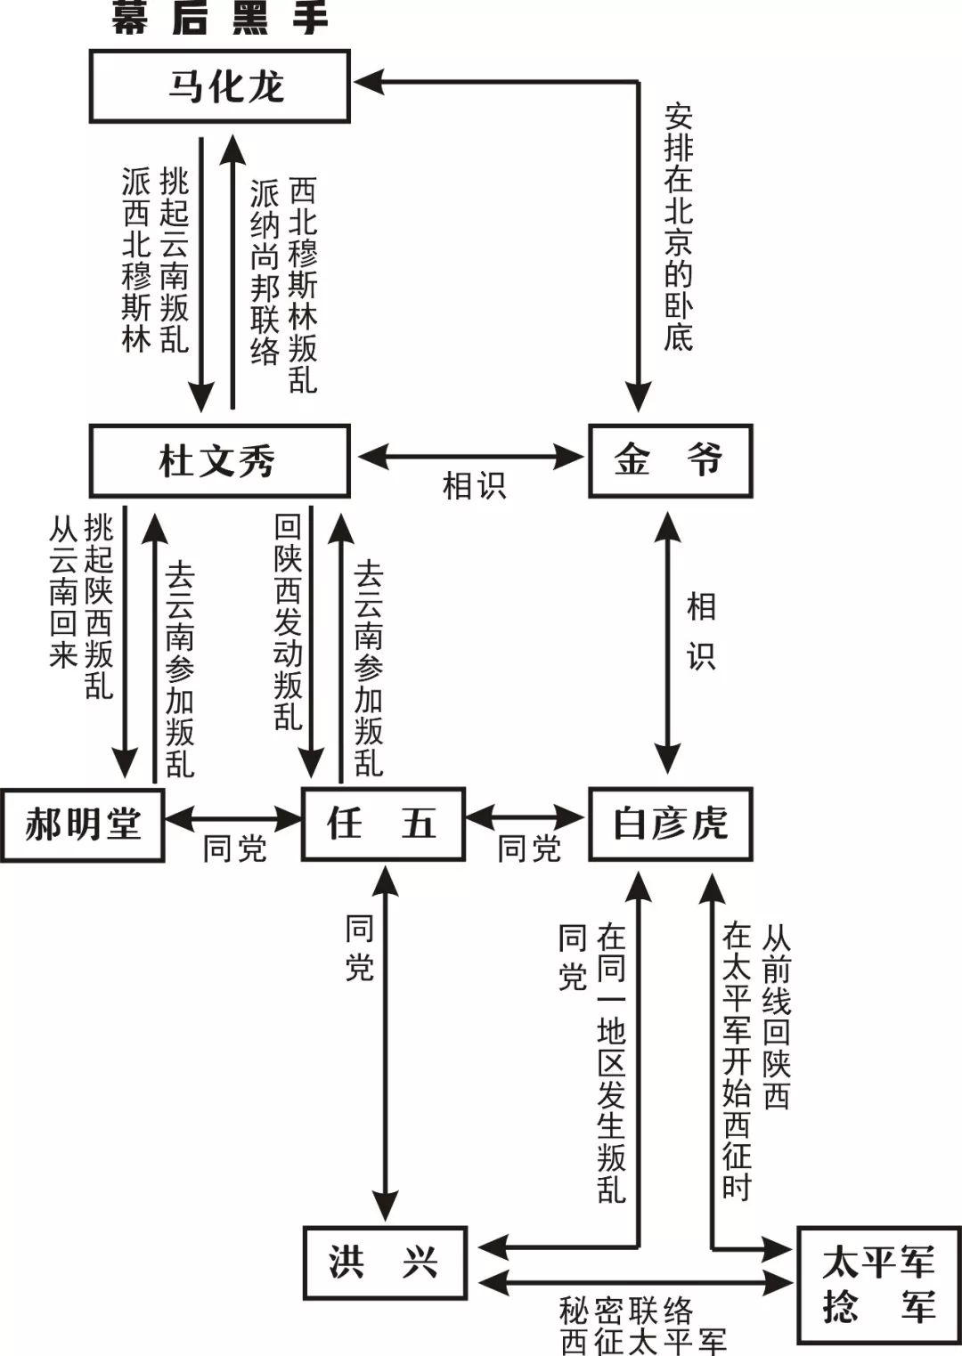

而且我还要提一个非常重要的证据，根据《续修陕西省通志稿》记载，左宗棠曾经说过：“通计陕回七八十万，存者除白彦虎股尚有两千有奇，此外安插甘境内者，不过6万有余而已。”

根据秦翰才《左文襄公在西北》记载，也认为陕西穆斯林人数在七八十万左右。

但是这个数字，近年来的研究认为偏小，根据美国学者何炳棣在《1368-1935中国人口研究》中提到，到了1850年，陕西的人口在1200万左右。

根据《秦陇回务纪略》中提到，陕西汉人和穆斯林的比例是7:3，穆斯林的人口数，应该远远高过左宗棠的估计，或者有可能，左宗棠说的是逃往甘肃的穆斯林。

而且根据马光启《陕西回教概况》，认为陕西穆斯林人口应该在100万左右，其他大部分研究者都认为，下限是120万，上限是170万，这是陕西全省的穆斯林数量。

根据陕西师范大学符晓洁的论文《试论同治陕西回民事变的影响》中提到，穆斯林叛乱爆发以后，关中人口大约损失了45.8%，关中以西大约为23.3%，陕南地区大约为26.6%。

根据曹树基先生在《中国人口史》第五卷里说，陕西地区，不包括陕北，总计减少人口416万。

这里我们就可以看出一个问题，在穆斯林最早发动叛乱的关中地区，人口损失最大，达到了45.8%，而多隆阿进军陕西以后，逃往甘肃的陕西穆斯林在40到70万之间。

而在陕西损失的人口总数里，扣除穆斯林人口，扣除逃往甘肃的人口，在陕西境内，汉族和穆斯林的损失比例，大概是4:1左右。

而且我们还要注意一个问题，根据清军将领雷正绾所著的《多忠勇公勤劳录》里的记载，大部分陕西穆斯林，都是在多隆阿军到达以后，才开始有重大损失的，在之前的汉穆对杀中，他们损失很小。

如果这样说来，根据前面的文献记载，我们可以确定，在关中地区，至少有上百万汉人，在穆斯林叛乱初期被杀，而穆斯林方面几乎没有损失。

这我们就要问一个问题了？如果双方都没有准备，或者按照某些人的说法，是汉族发动了对穆斯林的清洗，穆斯林被迫反抗，那么请问，人口占绝对优势的汉族，为什么会损失这么大？

而且根据现在所有的历史资料记载，陕西的穆斯林发动叛乱以后，迅速的占领了关中绝大多数地区，处于绝对的战术优势，这个我就不用给你举例，具体是从哪一篇文章上看到的，因为你能找到的所有书籍和文章上，都是这么写的。

它们都记载了一个明确的事实，拥有政权，拥有绝对人口优势，同时也拥有正规军和大量团练的满汉民族，在陕西爆发穆斯林叛乱以后，很快就处于孤立无援，任人宰杀的地位，所以，清政府才被迫先后调胜保和多隆阿入陕支援。

请问，如果这只是一场偶发事件，或者穆斯林只是被迫自卫，没有预谋的话，这合理吗？当然，如果你非要说，每个穆斯林都修炼过《葵花宝典》，人人都是东方不败，那我们就没法讨论了。

所以，大家可以看得出，从现有的历史记载中搜集的证据，得出本书中的所有结论，其实是易如反掌的——那就是，西北穆斯林大叛乱，是少数极端穆斯林，经过长期酝酿，精心策划，突然发动的一场暴恐袭击。

至于为什么，让我这个业余的历史爱好者，居然成了第一个把这件事说清楚的人，实在是让人不明觉厉，大概是很多历史研究工作者，由于种种原因，只能揣着明白装糊涂吧。

当然，我们要强调一下，今天的穆斯林，和150多年前的穆斯林，有着本质性的不同，方方面面都发生了天翻地覆的变化，绝大部分都是爱党爱国的，而我们在这本书里，说的都是清朝的事，所以请大家不要过分敏感。

如果你觉得我说的不对，你也可以像我一样，从历史记载中，找出证据，来驳斥我的说法，大家都可以探讨，千万不要给我扣帽子。

其实，搞清楚这一段历史的来龙去脉，知道事件的真相，并不是为了挑起民族冲突或者宗教冲突，反而是让大家知道，和睦相处的重要性，搞分裂搞内斗，双方都会是受害者，而且一定是非常惨烈的伤痛。

你看，搞分裂的结果是，单说陕西一个省，不包括陕北，就死了416万人，如果算上陕北，一共死了470万人。（根据延安大学胡珍的论文《论同治年间陕西回民起义对陕北人口结构的影响》中指出，陕北死了五十万人左右。）

而陕西穆斯林按中间数120万算的话，按照左宗棠的说法，最后只剩下了6万人，也死了上百万人，所以，在这场战争中，没有赢家，这就是我写这本书的目的，警钟长鸣。

**下一篇后记，可能需要比较长的时间，才能拿给大家，因为我在收集以前大家给我的留言，争取尽可能的对每一个问题，都做一个回答，这个工作比较繁琐，有很多要去图书馆翻书，估计需要两到三周左右。**

**如果觉得本文可读的话，请帮助分享到朋友圈，谢谢大家。**

**备用号**

以防失联，请关注以下微信号



**·灼识熔接机·**

**晚清沧海事系列文章**

* [晚清沧海事（1）](http://mp.weixin.qq.com/s?__biz=MzU0Mjc2OTkzNQ==&mid=2247483846&idx=1&sn=a98e6f2c09cacfc871e85017465d8afb&chksm=fb14d7a6cc635eb012436f3d46bf52071da509f44997a0b8b76d70b0a7d77b063b475ee606d6&scene=21#wechat_redirect)
* [晚清沧海事（2）](http://mp.weixin.qq.com/s?__biz=MzU0Mjc2OTkzNQ==&mid=2247483858&idx=1&sn=7ef1461b68c8a988c43de0e06a72dc74&chksm=fb14d7b2cc635ea4bdf750d2103adca9910c559c13cc6007fc97e4fc03b888169e4f89fc943e&scene=21#wechat_redirect)
* [晚清沧海事（3）](http://mp.weixin.qq.com/s?__biz=MzU0Mjc2OTkzNQ==&mid=2247483872&idx=1&sn=d3f38e6522ba991a181bc8c93effbcbe&chksm=fb14d780cc635e968645a2b88f1f4fb7bf20aa617ca7c52c80440a7679a8a96bcf64060147ae&scene=21#wechat_redirect)
* [晚清沧海事（4）上](http://mp.weixin.qq.com/s?__biz=MzU0Mjc2OTkzNQ==&mid=2247483957&idx=1&sn=d6b972ab195e6fe6c73468bd9944b72c&chksm=fb14d455cc635d43583405413beb0f395a3e649731402835579d4af6686f71c8bd00d63ba9df&scene=21#wechat_redirect)
* [晚清沧海事（4）下](http://mp.weixin.qq.com/s?__biz=MzU0Mjc2OTkzNQ==&mid=2247483999&idx=1&sn=62320ac5bab8706509ff732b33ea9b14&chksm=fb14d43fcc635d296c8e950bf061b5c942a64bdf664ffb3d3a3a880884e0df04d33c0c9595a7&scene=21#wechat_redirect)
* [晚清沧海事（漫画彩蛋版一）](http://mp.weixin.qq.com/s?__biz=MzU0Mjc2OTkzNQ==&mid=2247484037&idx=1&sn=3c77c0273914f7c24dcca5634e31fef7&chksm=fb14d4e5cc635df3d01aeea65c4ac6318ed535074f8d78d9bef622e56df3d7cb932a429a1ec4&scene=21#wechat_redirect)
* [晚清沧海事（5）上](http://mp.weixin.qq.com/s?__biz=MzU0Mjc2OTkzNQ==&mid=2247484067&idx=1&sn=a0d87b6ec1bff902df8efa0523fd158b&chksm=fb14d4c3cc635dd5f6301b9daa96861117110659b06ef4568569cdb26c9705e9a0828140e50f&scene=21#wechat_redirect)
* [晚清沧海事（5）下](http://mp.weixin.qq.com/s?__biz=MzU0Mjc2OTkzNQ==&mid=2247484088&idx=1&sn=50c2f39030d03816d81f18feb78605f3&chksm=fb14d4d8cc635dce9f4b64e9e5cad31136456d1e398d6515ca753014641b68f149606f59b9f1&scene=21#wechat_redirect)
* [晚清沧海事（6）](http://mp.weixin.qq.com/s?__biz=MzU0Mjc2OTkzNQ==&mid=2247484097&idx=1&sn=919edde52aad692cdd9e4a953e0fdd24&chksm=fb14d4a1cc635db773d10a158657e9fe550721726c4ddce607f2d1c5a8b62be03f164f6c859e&scene=21#wechat_redirect)
* [晚清沧海事（7）](http://mp.weixin.qq.com/s?__biz=MzU0Mjc2OTkzNQ==&mid=2247484108&idx=1&sn=8352854cf9c38b927da105c8e41b50a0&chksm=fb14d4accc635dba1e06975e3d88869b081270c17e7915f70ef083dfffe903c869a3f69f0562&scene=21#wechat_redirect)
* [晚清沧海事（8）](http://mp.weixin.qq.com/s?__biz=MzU0Mjc2OTkzNQ==&mid=2247484122&idx=1&sn=9c0b266e12b2d8b070fda1bf4622bb20&chksm=fb14d4bacc635dac631ef801273e128dea9161862c4071756a386b3afd2387eb2f2f98c1f56d&scene=21#wechat_redirect)
* [晚清沧海事（9）](http://mp.weixin.qq.com/s?__biz=MzU0Mjc2OTkzNQ==&mid=2247484132&idx=1&sn=19ede71685995c6ef1372ebe5e611de0&chksm=fb14d484cc635d920d764449b0467c849f9fbd61b8982befe5cd011f58439c8cb0ad3bdb0f67&scene=21#wechat_redirect)
* [晚清沧海事（10）](http://mp.weixin.qq.com/s?__biz=MzU0Mjc2OTkzNQ==&mid=2247484137&idx=1&sn=81cacdc5539096fae21f0a0f0847eecc&chksm=fb14d489cc635d9f7c31906852befe49d0fcb4a9080bede330a8e91de9f088f6d59783571c5c&scene=21#wechat_redirect)
* [晚清沧海事（11）](http://mp.weixin.qq.com/s?__biz=MzU0Mjc2OTkzNQ==&mid=2247484150&idx=1&sn=8a1682e84b7091675b90415d1312938d&chksm=fb14d496cc635d8022c7300bd04cf30b69d2d4db685c6849a2c1c143f001b1b773883a9db649&scene=21#wechat_redirect)
* [晚清沧海事（12）](http://mp.weixin.qq.com/s?__biz=MzU0Mjc2OTkzNQ==&mid=2247484157&idx=1&sn=b250eb3ccf8990686d9f3332fe1979be&chksm=fb14d49dcc635d8b7af012dc1043eaa809b5b3ce4aa14cae1ceadcc5d0c4ed0c64f7a989fbd6&scene=21#wechat_redirect)
* [晚清沧海事（13）](http://mp.weixin.qq.com/s?__biz=MzU0Mjc2OTkzNQ==&mid=2247484167&idx=1&sn=7308bbd0f879b2d4a3c96bc961c6aef4&chksm=fb14d567cc635c718e59632529f5f156121d031ae6b8dec02b9810061c03ca414cdd455b7acd&scene=21#wechat_redirect)
* [晚清沧海事（14）](http://mp.weixin.qq.com/s?__biz=MzU0Mjc2OTkzNQ==&mid=2247484175&idx=1&sn=aa4c0824898616289decf11a976112f2&chksm=fb14d56fcc635c791b97a3c2bb5f05578b4e2aae4136f53f915275c3744b83b63943e5c54c52&scene=21#wechat_redirect)
* [晚清沧海事（15）](http://mp.weixin.qq.com/s?__biz=MzU0Mjc2OTkzNQ==&mid=2247484180&idx=1&sn=d4387287e3fdd5e2cb3bb21aa3639ea4&chksm=fb14d574cc635c62d7bf4a72d27d480ae3c61b5cde7b5927337c1e611bc4d9df04087da7dbe3&scene=21#wechat_redirect)
* [晚清沧海事（16）](http://mp.weixin.qq.com/s?__biz=MzU0Mjc2OTkzNQ==&mid=2247484185&idx=1&sn=c48eb724da9a1c027548a1f6e0ac81e2&chksm=fb14d579cc635c6f06c0e902d971ef8686934b9937fba963d87635c6fe4b0a0758168b213cc6&scene=21#wechat_redirect)
* [晚清沧海事（17）](http://mp.weixin.qq.com/s?__biz=MzU0Mjc2OTkzNQ==&mid=2247484194&idx=1&sn=0899f9db1c3186a47f482ba29a0b603a&chksm=fb14d542cc635c54dee67d90dc72eba0e3da73bee956e27d37fc7b51fa522a1c25824b398c2b&scene=21#wechat_redirect)
* [晚清沧海事（18）](http://mp.weixin.qq.com/s?__biz=MzU0Mjc2OTkzNQ==&mid=2247484204&idx=1&sn=fcb81bc49ace438e03b4853cf7fb4a56&chksm=fb14d54ccc635c5a4fe0b3caf877f2715351cc657423ca826b14bd7574a4260f8a2c638a01c2&scene=21#wechat_redirect)
* [晚清沧海事（19）](http://mp.weixin.qq.com/s?__biz=MzU0Mjc2OTkzNQ==&mid=2247484215&idx=1&sn=7d7cdcf957f2ff06b47f91e999d19cb5&chksm=fb14d557cc635c41083cc77b3465df9764a6ad6d6bb07d9182b36da0a5e2a25e9345930763e3&scene=21#wechat_redirect)
* [晚清沧海事（20）](http://mp.weixin.qq.com/s?__biz=MzU0Mjc2OTkzNQ==&mid=2247484223&idx=1&sn=c3697701833bee7ca894dc5c156f7be0&chksm=fb14d55fcc635c49528b66d3b9cf5fcdfde3a27b7db83d981f59b37c27c4fc9d4d5a3ff049fb&scene=21#wechat_redirect)
* [晚清沧海事（21）](http://mp.weixin.qq.com/s?__biz=MzU0Mjc2OTkzNQ==&mid=2247484232&idx=1&sn=026e637d10cb67cb8d690e3de22b4cce&chksm=fb14d528cc635c3e7d1717ba4730c2b63620069b0e23509b2085e74811d60b91d60f11438abc&scene=21#wechat_redirect)
* [晚清沧海事（22）](http://mp.weixin.qq.com/s?__biz=MzU0Mjc2OTkzNQ==&mid=2247484249&idx=1&sn=618d69a32df21eda5e2e39af8bd1270b&chksm=fb14d539cc635c2feb42dd5cb6b68a1a14fb1e6ae8e8c615e8384ad5681de5c411b36b0aa6e8&scene=21#wechat_redirect)
* [晚清沧海事（23）](http://mp.weixin.qq.com/s?__biz=MzU0Mjc2OTkzNQ==&mid=2247484253&idx=1&sn=e7daab119e7f5cac4ce859f3c68d88b6&chksm=fb14d53dcc635c2bd58c4a1ca8d05a0031dd9351fcbcf76a62c00191323e33d8bfc248421d80&scene=21#wechat_redirect)
* [晚清沧海事（24）](http://mp.weixin.qq.com/s?__biz=MzU0Mjc2OTkzNQ==&mid=2247484257&idx=1&sn=f37ec3485d7af84e9d78d220fbf4b4a8&chksm=fb14d501cc635c17521c557082cea67a442ce26a43532bc839629da43b69cac3d971f2c622b2&scene=21#wechat_redirect)
* [晚清沧海事（25）](http://mp.weixin.qq.com/s?__biz=MzU0Mjc2OTkzNQ==&mid=2247484262&idx=1&sn=6a26118fac8fb4538182265a5df85cdc&chksm=fb14d506cc635c104fe174c1fb3ac14a7bd2fc1eb3a087e06e5011857de5f38dd96fc82c43fd&scene=21#wechat_redirect)
* [晚清沧海事（26）](http://mp.weixin.qq.com/s?__biz=MzU0Mjc2OTkzNQ==&mid=2247484269&idx=1&sn=b9cf18f41843dfe52104f6b3bebd3c1c&chksm=fb14d50dcc635c1b563a62a98a71f0de39413aaf7502aa05541084098a8512f5ca23c7b9ea4f&scene=21#wechat_redirect)
* [晚清沧海事（27）](http://mp.weixin.qq.com/s?__biz=MzU0Mjc2OTkzNQ==&mid=2247484275&idx=1&sn=a6197518e46ea49994225c4efdebc26d&chksm=fb14d513cc635c050d9a306a20a7ee203e65ab127a35602107397dfbe8457ae4d2f3830321e1&scene=21#wechat_redirect)
* [晚清沧海事（28）](http://mp.weixin.qq.com/s?__biz=MzU0Mjc2OTkzNQ==&mid=2247484286&idx=1&sn=b4f28ba93866ca7394710da16baabf5e&chksm=fb14d51ecc635c085c2d42cc00efbbbe2b95982c5bd3fb93042a9c7997b4e2b8a0c2dc7fc197&scene=21#wechat_redirect)
* [晚清沧海事（29）](http://mp.weixin.qq.com/s?__biz=MzU0Mjc2OTkzNQ==&mid=2247484293&idx=1&sn=3a3a4e1115928ac9809915961691e21d&chksm=fb14d5e5cc635cf3a01ce5d9ed987a036d02005d038c4b45e3ab47f9492461802ce6ca045ac6&scene=21#wechat_redirect)
* [晚清沧海事（30）](http://mp.weixin.qq.com/s?__biz=MzU0Mjc2OTkzNQ==&mid=2247484304&idx=1&sn=facbaeb62a4e0bc69d17499b47d681af&chksm=fb14d5f0cc635ce6bb44f8814e99d99f84b70cfb8976e6dc0ccba2921d39c3a54595f003393b&scene=21#wechat_redirect)
* [晚清沧海事（31）](http://mp.weixin.qq.com/s?__biz=MzU0Mjc2OTkzNQ==&mid=2247484313&idx=1&sn=d9ae921cbfd37b450b00040feb4b26ab&chksm=fb14d5f9cc635cef6f4e4774535185a84c648974e1b7b354c7297f8653ecf3c918b5683d4e4b&scene=21#wechat_redirect)
* [晚清沧海事（32）](http://mp.weixin.qq.com/s?__biz=MzU0Mjc2OTkzNQ==&mid=2247484319&idx=1&sn=ce5b03631796ee63856d1e3d61070c96&chksm=fb14d5ffcc635ce991e2437054cf04e8f3f77ccd162165edec9bf0765bc8498651fb62cc64c6&scene=21#wechat_redirect)
* [晚清沧海事（33）](http://mp.weixin.qq.com/s?__biz=MzU0Mjc2OTkzNQ==&mid=2247484328&idx=1&sn=3578dde6cf6f10f0144f6425c27d3bd7&chksm=fb14d5c8cc635cdebefedc12da5c8d0f1d4a373fe961a40784bee9c3c9765be48cc34b48be2f&scene=21#wechat_redirect)
* [晚清沧海事（34）](http://mp.weixin.qq.com/s?__biz=MzU0Mjc2OTkzNQ==&mid=2247484333&idx=1&sn=02e4d2192bc1fceb7b498ec4f76df89a&chksm=fb14d5cdcc635cdb842f2c80477c4cd151b8217f07166faaf494bbc2f2e9c7ee0b0f670901c1&scene=21#wechat_redirect)
* [晚清沧海事（35）](http://mp.weixin.qq.com/s?__biz=MzU0Mjc2OTkzNQ==&mid=2247484338&idx=1&sn=3936be379e9105b16476f6fbe503f5f3&chksm=fb14d5d2cc635cc4fb16ed3d9561ccefb7008872e4146a2fd0653ecc0188bfb8b2ceb0b8963a&scene=21#wechat_redirect)
* [晚清沧海事（36）](http://mp.weixin.qq.com/s?__biz=MzU0Mjc2OTkzNQ==&mid=2247484362&idx=1&sn=1644db5699a1eab79a9c81cc03f7e38c&chksm=fb14d5aacc635cbc0d198d4ee6d81972cef26b25f8396d37d2c87c28ae2444d7edd481e9cd04&scene=21#wechat_redirect)
* [晚清沧海事（37）](http://mp.weixin.qq.com/s?__biz=MzU0Mjc2OTkzNQ==&mid=2247484373&idx=1&sn=7af9980515ef3fdfa3402bf968817fa0&chksm=fb14d5b5cc635ca37ea105cae1347bc094055ae93f8a35d09c2329e7b2ec5c5b9eca63bb3f04&scene=21#wechat_redirect)
* [晚清沧海事（38）](http://mp.weixin.qq.com/s?__biz=MzU0Mjc2OTkzNQ==&mid=2247484388&idx=1&sn=44d6fe6a55c9c75603718d737a2883dd&chksm=fb14d584cc635c9210a0253a75d27efe1f02951b4857a440d179ef0b7ca7f996a2714e96eefd&scene=21#wechat_redirect)
* [晚清沧海事（39）](http://mp.weixin.qq.com/s?__biz=MzU0Mjc2OTkzNQ==&mid=2247484397&idx=1&sn=54773c0f1f014e2da55d46b0a8fe1b3c&chksm=fb14d58dcc635c9bf04d0e9311e4995eec3e52f0177af740dc58d072ad9deec8fa35d17f0b1f&scene=21#wechat_redirect)
* [晚清沧海事（40）](http://mp.weixin.qq.com/s?__biz=MzU0Mjc2OTkzNQ==&mid=2247484449&idx=1&sn=dbad5e2eacaa3e1c8dced75d7ce76f3b&chksm=fb14d241cc635b573e936988e8878a858d5ab81a67d790d0f323523de8ea2361171c7b28f584&scene=21#wechat_redirect)
* [晚清沧海事（41）](http://mp.weixin.qq.com/s?__biz=MzU0Mjc2OTkzNQ==&mid=2247484459&idx=1&sn=525da8cbfe131d84b626c6f72d83695a&chksm=fb14d24bcc635b5d0179cf632798aad836579ed0661a279e2b82fa6341bfd8a331cc15990502&scene=21#wechat_redirect)
* [晚清沧海事（42）](http://mp.weixin.qq.com/s?__biz=MzU0Mjc2OTkzNQ==&mid=2247484472&idx=1&sn=7a95af5c607a4b570d6541d8245f19b0&chksm=fb14d258cc635b4e0964d05c8c04ec0279ebfeec98f296bcdacf4376a925dee99cde259c9ed8&scene=21#wechat_redirect)